TERRIA : un champ des applications plus large et une efficacité accrue
Trémie polyvalente TEGOSEM et TRACTION CONTROL

Après avoir introduit l'année dernière le kit d'incorporation, d'autres options sont désormais disponibles pour l'ensemble des modèles TERRIA, les déchaumeurs à dents traînés à trois ou quatre barres de PÖTTINGER. Pour une utilisation encore plus polyvalente et efficace, les déchaumeurs à dents sont disponibles avec la trémie polyvalente TEGOSEM, qui a fait ses preuves, pour l'épandage de semences ou de microgranulés. Ainsi, le travail du sol peut être facilement combiné avec le semis d'une culture intermédiaire ou une fertilisation en une seule étape. Le report de charge géré par le dispositif TRACTION CONTROL permet d'obtenir une charge constante sur l'essieu arrière. La réduction du patinage des roues qui en résulte permet d'exploiter efficacement la puissance de traction du tracteur.

Bon pour le sol
Un travail efficace devient de plus en plus important pour l'exécution des travaux aux champs, afin de profiter des avantages culturaux tout en respectant les échéances pour l'implantation des cultures intermédiaires après la récolte. C'est possible avec le TERRIA et sa trémie polyvalente TEGOSEM d'une capacité de 500 litres. Ainsi, par l'installation rapide et généralisée d'une couverture du sol, l'évaporation improductive de l'eau est évitée. De même, l'azote en excès dans le sol est absorbé par les plantes et protégé contre les transferts. L'amélioration et la stabilisation de la structure du sol au moyen d'un couvert vivant permettent d'augmenter l'infiltration de l'eau tout en réduisant le potentiel d'érosion. En raison de l'exécution simultanée des étapes de travail, la trémie polyvalente assure un gain de temps et d'argent. Les nombre de passages réduit préserve les sols arables et évite les phénomènes de compaction.

Simple mais précis
Sur la trémie TEGOSEM, le dosage s'effectue par le biais d'un arbre de distribution interchangeable. Celle-ci est commandée électriquement en fonction de la vitesse d'avancement : lors d'un arrêt en bout de champ, la distribution s'arrête. Avant le début du travail, le système est calibré par un contrôle de débit. Une soufflerie hydraulique assure un transport sûr du produit vers les diffuseurs. Afin d'assurer un épandage régulier au ras du sol et de pouvoir varier le point de distribution, l'angle des diffuseurs peut être réglé en ajustant l'arbre. Ainsi, la semence peut être distribuée avant le rouleau suiveur ou dans la zone du rouleau pour des conditions de germination optimales. Un terminal clair et intuitif est disponible pour la commande du TEGOSEM. L'ensemble des réglages est ainsi adapté en fonction des conditions d'utilisation. Pour un plus grand confort, la trémie polyvalente TEGOSEM est équipée d'éléments supplémentaires, dont un capteur de niveau de remplissage.

À pleine puissance
Un patinage accru des roues a non seulement un effet néfaste sur la structure du sol, mais diminue également la rentabilité en augmentant la consommation de carburant. Afin d'utiliser efficacement la puissance de traction du tracteur, la barre d'attelage est équipée en option du système hydraulique du dispositif de report de charge TRACTION CONTROL. Ainsi, plus de poids peut être reporté sur l'essieu arrière du tracteur. La pression dans le vérin du timon peut être réglée pour travailler à différentes profondeurs. Un report de poids allant jusqu'à 1 400 kg est ainsi possible. Cela permet de réduire les coûts de fonctionnement et d'augmenter l'efficacité de la machine.

Niveler avec succès
Un nivellement plan et régulier est décisif pour les étapes de travail à suivre et pour une levée régulière de la semence. Afin d'améliorer encore le nivellement sur les parcelles légères, les modèles TERRIA avec rouleau suiveurs tandem peuvent désormais être équipés en option d'une planche de nivellement à la place des disques creux. Cela permet d'obtenir un résultat de travail homogène et plan et a une influence positive sur l'émiettement.

Toujours plus performant
Avec des largeurs de travail de 4,0 à 6,0 mètres, le TERRIA est proposé en version à 3 et à 4 barres (modèles : TERRIA 4030, 5030, 6030 et TERRIA 4040, 5040, 6040), pour un large spectre d'utilisation pour les travaux de déchaumage. L'option de la trémie TEGOSEM accroît encore cette polyvalence et facilite la réalisation de plusieurs opérations simultanément. Le système TRACTION CONTROL assure une transmission optimisée de la puissance de traction du tracteur au déchaumeur et contribue à augmenter la rentabilité.

Aperçu des photos :
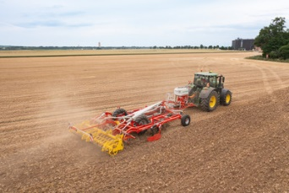 | 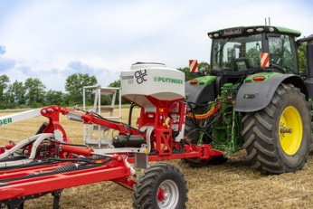
Le TERRIA 4040 a un champ d'application très large | Travailler efficacement avec le TERRIA 4040 et le TEGOSEM 500 avec TRACTION CONTROL
https://www.poettinger.at/fr_fr/newsroom/pressebild/102085 | https://www.poettinger.at/fr_fr/newsroom/pressebild/102086

D'autres photos et images d'illustration sont disponibles sur le site internet de PÖTTINGER à l'adresse : https://www.poettinger.at/fr_fr/services/downloadcenter

